**Studiul circuitelor electrice serie și paralel**

**Scopul lucrării:**să se verifice relațiile pentru tensiune,intensitate și rezistență pentru circuitele serie si paralel.

**Materiale:**multimetru,două rezistoare,sursă de tensiune,întrerupător,fire de conexiun.

**Note teoretice:**relațiile pentru rezistență,intensitate și tensiune în cazul a două rezistoare conectate în serie sau în paralel sunt:

Circuit serie: Circuit paralel:

*R=R1+R2 1/R = 1/R1 + 1/R2*

*I=I1=I2  I=I1+I2*

*U=U1+U2 U=U1+U2*

Pentru măsurarea rezistenței,intensității sau tensiunii se vor folosi multimetrul setat în regimurile respective-ohmmetru,ampermetru (10A) și voltmetru.Pentru stabilirea veridicității relațiilor de mai sus se va face raportul părților stângi și drepte ale egalităților.Acest raport trebuie să difere puțin de unitate în cazul unor măsurări precise.

**Circuit serie Circuit paralel**

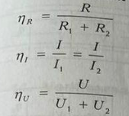 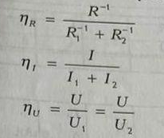

**Modul de lucru:**

a)circui serie

1. Setați multimetrul în calitate de ohmmetru și măsurați rezistențele R1  și R2.
2. Legați rezistoarele în serie și determinați rezistența totală a circuitelor.
3. Cnectați la capetele circuitului serie surssa de alimentare și determinați intensitățile și tensiunile pe fiacre porțiune.
4. Înscrieți datele în tabel,determinați niur.png,niui.png,niuiu.png și formulați concluziile de rigoare.

b)circuit paralel

1. Setați multimetrul în calitate de ohmmetru și măsurați rezistențele R1 și R2.
2. Legați rezistoarele în paralel și determinați rezistența circuitului.
3. Conectați la capetele circuitului paralel sursa de alimentare și determinați intensitățile și tensiunile pe fiecare porțiune.
4. Înscrieți datele în tabel,determinaținiur.png,niui.png ,niuiu.png și formulați concluzii de rigoare.

**Schema circuitului serie:**

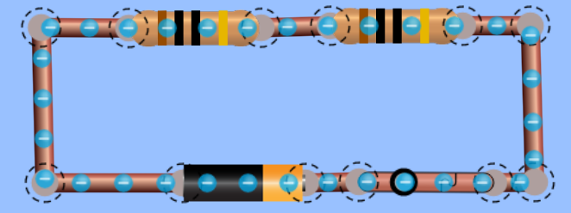

**Schema circuitului paralel:** 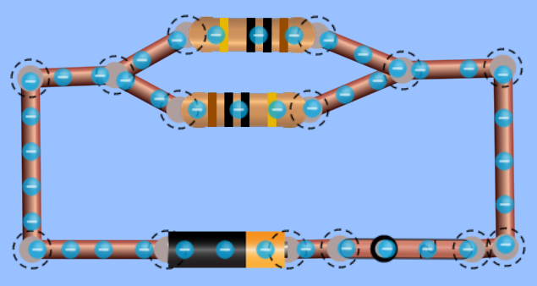

**Tabelul măsurărilor și determinărilor**

**Circuit serie:**

|  |  |  |  |  |  |  |  |  |  |  |  |  |
| --- | --- | --- | --- | --- | --- | --- | --- | --- | --- | --- | --- | --- |
| **Nr.** | **R** | **R1** | **R2** | **niur.png** | **I** | **I1** | **I2** | **niui.png** | **U** | **U1** | **U2** | **niuiu.png** |
|  |  |  |  |  |  |  |  |  |  |  |  |  |

**Circuit paralel:**

|  |  |  |  |  |  |  |  |  |  |  |  |  |
| --- | --- | --- | --- | --- | --- | --- | --- | --- | --- | --- | --- | --- |
| **Nr.** | **R** | **R1** | **R2** | **niur.png** | **I** | **I1** | **I2** | **niui.png** | **U** | **U1** | **U2** | **niuiu.png** |
|  |  |  |  |  |  |  |  |  |  |  |  |  |

**Exemple de calcule**

Circuit serie niur.png =

niui.png=

niuiu.png=

Circuit paralel niur.png =

niui.png=

niuiu.png=

**Concluzii:___________________________________________________________**

**Întrebări și exerciții:**

1.Cum pot fi diminuate erorile în experimentele de mai sus?

**___________________________________________________________________**

2.Cum trebuie să procedați dacă nu dispuneți de multimetru?

**___________________________________________________________________**

3.Poate fi folosit în lucrare un bec în calitate de rezistență?

**___________________________________________________________________**